Πίνακας σχέσεων υπολογισμού των στοιχείων ενός ζευγαριού κανονικών παράλληλων οδοντωτών τροχών

Στοιχείο τροχού | Σύμβολo | Μικρός τροχός z₁ |  | Μεγάλος τροχός z₂
Αριθμός δοντιών | z | z₁=$\frac{d_{\text{01}}}{m}$ |  | z₂=$\frac{d_{\text{02}}}{m}$
modul | m | m=$\frac{τ}{π}=\frac{d_{\text{01}}}{z_{1}}=\frac{d_{\text{k1}}}{z_{1}+2}$ (mm) |  | m=$\frac{τ}{π}=\frac{d_{\text{02}}}{z_{2}}=\frac{d_{\text{k2}}}{z_{2}+2}$ (mm)
Βήμα | t | t=m·π (mm) |  | t=m·π (mm)
Ύψος κεφαλής | h_{k} | h_{k} = m (mm) |  | h_{k} = m (mm)
Ύψος ποδιού | h_{f} | h_{f} = 1,17·m (mm) |  | h_{f} = 1,17·m (mm)
Ύψος δοντιού | h | h=h_{k}+h_{f}=2,17·m (mm) |  | h=h_{k}+h_{f}=2,17·m (mm)
Αρχική διάμετρος | d₀ | $d_{\text{01}}=m⋅z_{1}=d_{\text{k1}}−2m$ (mm) |  | $d_{\text{02}}=m⋅z_{2}=d_{\text{k2}}−2m$ (mm)
Διάμετρος κεφαλής | d_{k} | d_{k1} = d₀₁+2h_{k} = m(z₁+2) (mm) |  | d_{k2} = d₀₂+2h_{k} = m(z₂+2) (mm)
Διάμετρος ποδιού | d_{f} | d_{f1} = d₀₁ –2h_{f} = m(z₁–2,34) (mm) |  | d_{f2} = d₀₂–2h_{f} = m(z₂–2,34) (mm)
Ταχύτητα περιστροφής (στροφές) | n | $$n_{1}=\frac{d_{\text{02}}⋅n_{2}}{d_{\text{01}}}=\frac{z_{2}⋅n_{2}}{z_{1}} (\text{rpm})$$ |  | $$n_{2}=\frac{d_{\text{01}}⋅n_{1}}{d_{\text{02}}}=\frac{z_{1}⋅n_{1}}{z_{2}} (\text{rpm})$$
Περιφερειακή ταχύτητα | υ | $$υ_{1}=\frac{π⋅d_{\text{01}}n_{1}}{\text{1000}⋅\text{60}} (m/s)$$  d_{o1} σε (mm) |  | $υ_{2}=\frac{π⋅d_{\text{02}}⋅n_{2}}{\text{1000}⋅\text{60}} (m/s)$ d_{o2} σε (mm)
Σχέση μετάδοσης | i | $ϕi=\frac{n_{2}}{n_{1}}=\frac{d_{\text{01}}}{d_{\text{02}}}=\frac{z_{1}}{z_{2}}=$$\frac{M_{1}}{M_{2}}$
Απόσταση αξόνων | α | $$α=\frac{d_{\text{01}}+d_{\text{02}}}{2}$$
Βήμα οδόντωσης | t | t=100 ${}^{3}\sqrt{\frac{\text{450}Ρ}{n_{1}⋅z⋅y⋅c}}$ (mm) | t=100 ${}^{3}\sqrt{\frac{\text{450}Ρ}{n_{2}⋅z⋅y⋅c}}$ (mm)
Ροπή στρέψεως | M | M₁=716,2P/n₁ (daNm)  P σε (PS), n σε ( rpm) | M₂=716,2 P/n₂ (daNm)  P σε (PS), n σε ( rpm)
Περιφερειακή δύναμη | F_{Π} | $F=\frac{2Μ_{1}}{d_{\text{01}}}=\text{75}\frac{P}{υ} (\text{daN})$ P σε (PS), υ σε (m/s) | $F=\frac{2Μ_{1}}{d_{\text{02}}}=\text{75}\frac{P}{υ} (\text{daN})$ P σε (PS), υ σε (m/s)

Λειτουργικές σχέσεις–υπολογισμός αντοχής ιμάντων

Περιφερειακή ταχύτητα (v) στη περιφέρεια των τροχαλιών

$v_{1}=\frac{π⋅d_{1}n_{1}}{\text{1000}⋅\text{60}} (m/s)$ $v_{2}=\frac{π⋅d_{2}⋅n_{2}}{\text{1000}⋅\text{60}} (m/s)$

όπου d₁ και d₂ οι διάμετροι των τροχαλιών σε (mm) και n₁ , n₂ οι στροφές σε rpm (στροφές ανά λεπτό).

Σχέσεις μετάδοσης

$ϕi=\frac{n_{2}}{n_{1}}=\frac{d_{1}}{d_{2}}=$$\frac{M_{1}}{M_{2}}$

όπου d₁ και d₂ οι διάμετροι των τροχαλιών , n₁ και n₂ οι στροφές και Μ₁, Μ₂ οι ροπές στρέψης.

Στρεπτική ροπή(Μ) –Περιφερειακή δύναμη(F)

$M_{1}=F\frac{d_{1}}{2}$ $M_{2}=F\frac{d_{2}}{2}$ $F=\text{75}\frac{P}{υ} (\text{daN ή Kp})$

όπου P η ισχύς της μετάδοσης σε (PS) και η Περιφερειακή ταχύτητα υ σε (m/s)

Επίπεδοι ιμάντες
Το πλάτος του ιμάντα θα βρεθεί με την εφαρμογή της σχέσης εφελκυσμού: σ = $\frac{F}{A}$≤ σ_{επ}

F: περιφερειακή δύναμη που μεταφέρει ο ιμάντας
A: διατομή του ιμάντα ( A = b·s, b πλάτος s πάχος)

Πλάτος (b₁) της κινητήριας τροχαλίας :

$b_{1}=1,\text{1b}+\text{10mm}$ (b πλάτος του ιμάντα)

Τραπεζοειδείς ιμάντες

Η επιλογή τύπου και αριθμού κλάδων τραπεζοειδούς ιμάντα, γίνεται από πίνακες και διαγράμματα κατασκευαστών, με βάση τα λειτουργικά δεδομένα της ιμαντοκίνησης.
Μέθοδος επιλογής αλυσίδας

Η επιλογή γίνεται από τους πίνακες και τα διαγράμματα των κατασκευαστών με αρχικά δεδομένα την ισχύ της μετάδοσης και τις στροφές του μικρού αλυσοτροχού. Επιλέγεται ο κατάλληλος τύπος με ορισμένο βήμα και στη συνέχεια, αφού επιλεγεί ο αριθμός δοντιών, βρίσκονται οι διάμετροι των αλυσοτροχών, τα λοιπά στοιχεία κίνησης (στροφές μεγάλου αλυσοτροχού ή σχέση μετάδοσης ανάλογα με τα δεδομένα κ.λ.π.). Η απόσταση των αξόνων συνιστάται να είναι 30 - 50 φορές μεγαλύτερη από το βήμα.
ΑΣΚΗΣΕΙΣ ΟΔΟΝΤΩΣΕΩΝ

29. Σε ένα ζευγάρι παράλληλων οδοντωτών τροχών είναι γνωστά τα εξής στοιχεία:
- Αρχική διάμετρος τροχού d₀₁ = 80 mm
- Αρχική διάμετρος κινούμενου τροχού d₀₂ = 240 mm
- Στροφές κινητήριου τροχού (περιστροφική ταχύτητα) n₁ = 600 rpm.
Ζητούνται:
- Οι στροφές του κινούμενου τροχού n₂
- Η σχέση μετάδοσης i
- Η περιφερειακή ταχύτητα υ (m/s)

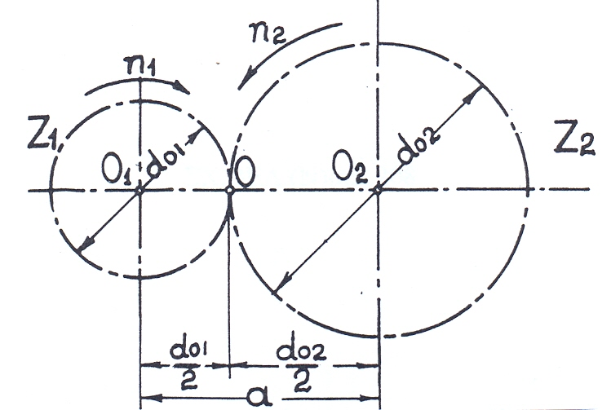

30. (παράδειγμα σελ.335). Ηλεκτροκινητήρας έχει ισχύ P₁ = 9,6 PS και στρέφεται με n₁ = 960 rpm. Η κίνηση μεταδίδεται με ένα ζεύγος παράλληλων οδοντωτών τροχών σε ανυψωτικό τύμπανο που στρέφεται με n₂ = 320 rpm. Το κινητήριο γρανάζι έχει αρχική διάμετρο d₀₁ = 50 mm και z₁ = 20 δόντια.
Ζητούνται:
Α) Η αρχική διάμετρος και τα δόντια του κινούμενου γραναζιού, καθώς και η απόσταση των αξόνων ηλεκτροκινητήρα και τυμπάνου.
Β) Οι ροπές των δύο αξόνων με την προϋπόθεση ότι η μετάδοση γίνεται χωρίς απώλειες.
Γ) Εάν η μετάδοση γίνεται με βαθμό απόδοσης η = 0.9 να βρεθεί η ισχύς και η ροπή του κινούμενου άξονα.

31. (Άσκηση 1 σελ.337). Σε μετάδοση κίνησης με παράλληλους οδοντωτούς τροχούς δίνονται:
- Στροφές κινούμενου τροχού n₂ = 250 rpm
- Αρχική διάμετρος κινούμενου τροχού d₀₂ = 200 mm
- Αριθμός δοντιών κινούμενου τροχού z₂ = 100 δόντια.
- Σχέση μετάδοσης i =1/4
Ζητούνται:
1.Οι στροφές (n₁) η αρχική διάμετρος (d₀₁) και ο αριθμός των δοντιών (z₁) του κινούμενου τροχού.
2.Η απόσταση α των αξόνων των οδοντωτών τροχών .

32. (Άσκηση 2 σελ.337). Κινητήρια μηχανή έχει (στον άξονά της) ισχύ P₁ = 40 PS και περιστρέφει, μέσω γραναζιών με βαθμό απόδοσης η = 0,9, κινούμενο άξονα με στροφές n₂ = 360 rpm. Ζητούνται η ισχύς και η ροπή του κινούμενου άξονα.

+

33. (Παράδειγμα σελ.340).Άξονας ενός ηλεκτροκινητήρα ισχύος 20 PS στρέφεται με 900 rpm. Ο οδοντωτός τροχός του άξονα έχει 20 δόντια κοινά κατεργασμένα από χυτοχάλυβα (y=3 c=45).
Ζητούνται:
Το βήμα ,το μοντούλ, η αρχική διάμετρος , η διάμετρος ποδιού ,η διάμετρος κεφαλών του οδοντωτού τροχού καθώς και το μήκος δοντιού. Επίσης ζητούνται το πάχος , το ύψος και το διάκενο δοντιού.
Για το μοντούλ δίνεται μια περιοχή τυποποιημένων τιμών σε mm
3 4 5 6 8 10 Δίνεται επίσης $\sqrt[3]{0,\text{0037}}=0,\text{155}$

34.Κινητήρια άτρακτος (1) φέρει παράλληλο οδοντωτό τροχό Τ₁ με κανονική οδόντωση ,για τον οποίο μετρήθηκαν:
Διάμετρος κεφαλών d_{k1} = 88 mm – Αριθμός δοντιών z₁ = 20
Προκειμένου να κατασκευαστεί οδοντωτός τροχός Τ₂, ώστε να μεταδοθεί η κίνηση σε άτρακτο (2), με σχέση μετάδοσης i = 1/3 , ζητούνται:
Η αρχική διάμετρος d₀₂ ,η διάμετρος κεφαλών d_{k2} και ο αριθμός δοντιών z₂.
Ζητούνται επίσης η απόσταση α των αξόνων των οδοντωτών τροχών.

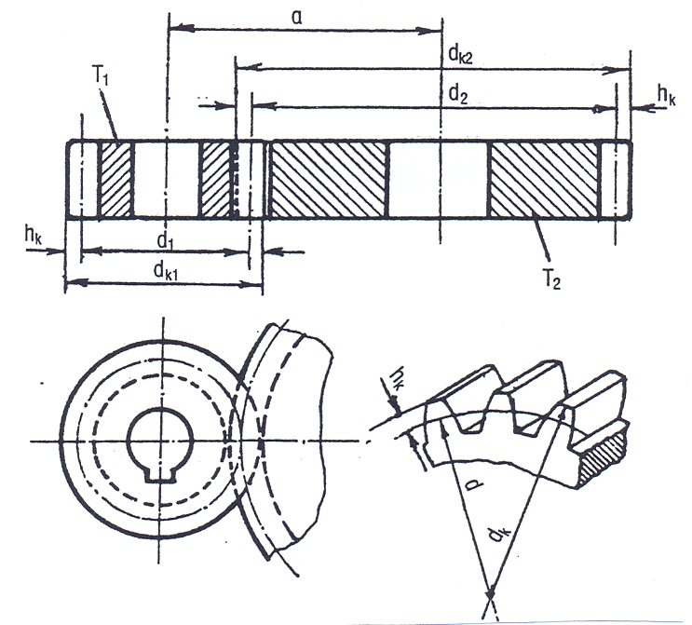
35.Σε μία οδοντοκίνηση με παράλληλους οδοντωτούς τροχούς και με κανονική οδόντωση, μετρήθηκαν για τον κινητήριο τροχό η διάμετρος κεφαλών d_{k1} = 66 mm και ο αριθμός δοντιών z₁ = 20. Για τον κινούμενο οδοντωτό τροχό μετρήθηκε ο αριθμός δοντιών z₂ = 80.
Ζητούνται:
Α) Το διαμετρικό βήμα (modul) m της οδόντωσης.
Β) Το βήμα t της οδόντωσης και το πάχος s των δοντιών
Γ) Η διάμετρος κεφαλών d_{k2}
Δ) Η απόσταση α των αξόνων των οδοντωτών τροχών

36.Σε μία οδοντοκίνηση με παράλληλους οδοντωτούς τροχούς, δίνονται για τον κινητήριο τροχό z₁ = 20 δόντια , n₁ = 1000 στροφές ανά λεπτό . Επίσης δίνεται σχέση μετάδοσης i = 1/2.
Ο υπολογισμός σε αντοχή έδωσε ελάχιστο απαιτούμενο βήμα t = 6,2 mm.
Ζητούνται:
- Ο αριθμός δοντιών z₂ και οι στροφές ανά λεπτό n₂ του κινούμενου τροχού.
- Η απόσταση α των αξόνων των οδοντωτών τροχών . Για το modul δίνεται μια περιοχή
τυποποιημένων τιμών σε mm
1 – 1,25 – 1,5 – 2 – 2,5 – 3

37.Σε ζεύγος παράλληλων οδοντωτών τροχών με κανονική οδόντωση δίνονται:
- Αρχική διάμετρος κινητήριου τροχού d₀₁ = 100 mm
- Αριθμός δοντιών κινητήριου z₁ = 25
- Σχέση μετάδοσης i = 1/3
- Στροφές κινούμενου τροχού n₂ = 400 rpm
Ζητούνται :
- Το διαμετρικό βήμα m (modul) της οδόντωσης
- Η διάμετρος κορυφών d_{k1} του κινητήριου τροχού.
- Ο αριθμός δοντιών z₂ και η αρχική διάμετρος d₀₂ του κινούμενου τροχού.
- Οι στροφές ανά λεπτό n₁ του κινητήριου τροχού.
- Η απόστασή a των αξόνων των οδοντωτών τροχών.

38.Ηλεκτροκινητήρας ,που στρέφεται με 1000 rpm κινεί μέσω ζεύγους παράλληλων οδοντωτών τροχών τύμπανο διαμέτρου D=300mm που ανυψώνει φορτίο με ταχύτητα υ = 3,14 m/s. Ο αριθμός δοντιών του οδοντωτού τροχού του ηλεκτροκινητήρα είναι z₁ = 20 και το modul m=2mm.
Ζητούνται :
- Οι στροφές ανά λεπτό και ο αριθμός των δοντιών z₂ του οδοντωτού τροχού του τυμπάνου.
- Οι αρχικές διάμετροι d₀₁ και d₀₂ των οδοντωτών τροχών.
- Το βήμα της οδόντωσης
- Το ύψος και το πάχος των δοντιών σε περίπτωση σε περίπτωση που η οδόντωση είναι κανονική.

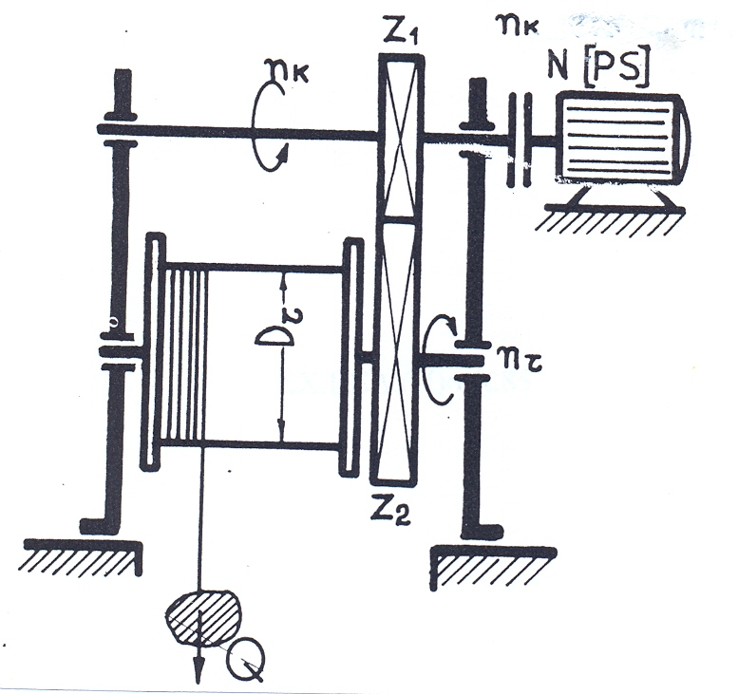

39.Τέσσερις παράλληλοι οδοντωτοί τροχοί εμπλέκονται όπως στο σχήμα
Δίνονται:
z₁ = 16 , z₂ = 32 , z₃ = 20 , z₄ = 60 , n₁ = 600 rpm.
Να βρεθούν οι στροφές του τροχού 4 καθώς και η ολική σχέση μετάδοσης.

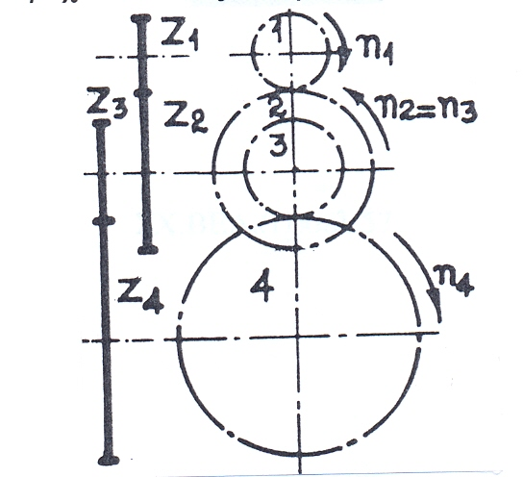

40. (ΠΑΝΕΛ.2004).Σε ζεύγος παράλληλων οδοντωτών τροχών δίνονται:
- Διάμετρος κεφαλών κινητήριου τροχού d_{k1}= 48 mm
- Αριθμός δοντιών κινητήριου τροχού z₁ = 22
- Σχέση μετάδοσης i = 1/4
Ζητούνται :
α) Το modul m της οδόντωσης
β) Ο αριθμός δοντιών z₂ του κινούμενου τροχού.
γ) Οι αρχικές διάμετροι d₁ (ή d₀₁ ) και d₂ (ή d₀₂ ) των οδοντωτών τροχών.
δ) Η απόσταση α των αξόνων τους.

41. (ΠΑΝΕΛ.2005). Ηλεκτροκινητήρας με ισχύ P₁ = 12 PS στρέφεται με n₁ = 1200 rpm και μεταδίδει κίνηση με ζεύγος παράλληλων οδοντωτών τροχών σε ανυψωτικό τύμπανο που στρέφεται με n₂ =400 rpm.
Δίνονται επίσης:
- αριθμός δοντιών του κινούμενου τροχού z ₂ = 75 δόντια.
- διαμετρικό βήμα (modul) m = 2 mm
Ζητούνται:
α) Ο αριθμός δοντιών του κινητήριου τροχού z ₁
β) Η διάμετρος κεφαλών του κινητήριου τροχού d_{k1}
γ) Η ροπή στρέψης του άξονα του ηλεκροκινητήρα. Μ₁

ΙΜΑΝΤΕΣ

42. (Παράδειγμα σελ.342).Σε ιμαντοκίνηση η κινούσα τροχαλία έχει διάμετρο d₁ = 500 mm, στρέφεται με 600 rpm και η ισχύς της είναι P = 15,7 PS.
Ζητούνται:
Α) Η περιφερειακή δύναμη F
Β) Η ροπή που μεταφέρεται στην κινούμενη τροχαλία όταν i = 4
Γ) Η ροπή της κινούσας τροχαλίας

43.(Άσκηση 1-2 σελ343).Πόσο ισχύ μπορεί να μεταφέρει ιμάντας με επιτρεπόμενη περιφερειακή δύναμη F = 130 daN σε κινούμενη τροχαλία με d₂ = 1400 mm που στρέφεται με 80 rpm .
Πόση πρέπει να είναι η ροπή του κινητήριου άξονα αν i = 1/2.

44.Να υπολογίσετε το πλάτος του επίπεδου ιμάντα σε μία ιμαντοκίνηση για την οποία δίνονται τα παρακάτω στοιχεία :
- Διάμετρος κινητήριας τροχαλίας d = 500 mm
- Στροφές κινητήριας τροχαλίας n = 600 rpm
- Μεταφερόμενη ισχύ L = 15,7 HP
- Πάχος ιμάντα s = 5 mm
- Επιτρεπόμενη τάση σ_{επ.}= 15 dN/cm²

45.Κινητήρια τροχαλία διαμέτρου d₁ = 300 mm κινεί με επίπεδο ιμάντα ,μια άλλη τροχαλία ,που περιστρέφεται με n₂ = 250 στροφές ανά λεπτό . Η σχέση μετάδοσης είναι i = 1/4.
Ο ιμάντας έχει πλάτος b = 100 mm ,πάχος s = 5 mm και (συμβατική) επιτρεπόμενη τάση σ_{επ}=15 dN/cm²
Ζητείται ή ισχύς σε HP που μεταφέρεται από την κινητήρια τροχαλία.

46.Ένας επίπεδος ιμάντας πλάτους b = 20 cm και πάχους s = 5 mm από υλικό με συμβατική επιτρεπόμενη τάση εφελκυσμού σ_{επ} = 10 dN/cm², συνδέει δύο τροχαλίες με παράλληλους άξονες και μεταφέρει ισχύ L = 31,4 HP. Η κινητήρια τροχαλία περιστρέφεται με n₁ = 600 στροφές ανά λεπτό.
Ζητούνται:
- Το πλάτος της κινητήριας τροχαλίας b₁
- Η περιφερειακή δύναμη F η οποία μεταφέρεται με τον ιμάντα.
- Η περιφερειακή ταχύτητα υ του ιμάντα.
- Η διάμετρος d₁ της κινητήριας τροχαλίας

47..Σε ιμαντοκίνηση με επίπεδο ιμάντα δίνονται τα πιο κάτω στοιχεία:
Πλάτος ιμάντα b = 80mm
Πάχος ιμάντα s = 5 mm
Συμβατική επιτρεπόμενη τάση του ιμάντα σ_{επ} = 12,5 dN/cm²
Διάμετρος κινητήριας τροχαλίας d = 1000 mm
Στροφές κινητήριας τροχαλίας n = 120 rpm
Ζητούνται:
- Η περιφερειακή δύναμη F που μεταφέρεται από τον ιμάντα.
- Η περιφερειακή ταχύτητα υ του ιμάντα και
- η ισχύς L που μεταφέρεται με την ιμαντοκίνηση

48. (ΠΑΝΕΛ.2004).Σε ιμαντοκίνηση με επίπεδο ιμάντα δίνονται :
- Πλάτος ιμάντα b = 120mm
- Πάχος ιμάντα s = 5 mm
- Συμβατική επιτρεπόμενη τάση του ιμάντα σ_{επ} = 25 dN/cm²
- Διάμετρος κινητήριας τροχαλίας d = 500 mm
- Στροφές ανά λεπτό κινητήριας τροχαλίας n = 600 rpm

Ζητούνται:

α) Η περιφερειακή δύναμη του ιμάντα F.
β) Η περιφερειακή ταχύτητα του ιμάντα υ
γ) Η μεταφερόμενη από τον ιμάντα ισχύς P.

49. (ΠΑΝΕΛ.2005). Σε ιμαντοκίνηση με επίπεδο ιμάντα δίνονται :
- μεταφερόμενη ισχύς P = 6,28 PS.
- περιφερειακή ταχύτητα ιμάντα ν = 6,28 m/s
- διάμετρος κινητήριας τροχαλίας d₁ = 200 mm
- πάχος ιμάντα s = 5 mm
- επιτρεπόμενη τάση ιμάντα σ_{επ} = 20 dN/cm²
Ζητούνται:
α) Η ταχύτητα περιστροφής της κινητήριας τροχαλίας n₁ σε rpm
β) Η περιφερειακή δύναμη του ιμάντα F.
γ) Το απαιτούμενο πλάτος του ιμάντα b
δ) Το πλάτος της κινητήριας τροχαλίας b₁

ΤΡΑΠΕΖΟΕΙΔΕΙΣ ΙΜΑΝΤΕΣ
50..(Παράδειγμα σελ.345).Ηλεκτροκινητήρας AC ισχύος Ρ = 132 KW (εκκίνηση με αστέρα - τρίγωνο), που λειτουργεί με η₁ = 1485 rpm, πρόκειται να συνεργαστεί με μεγάλο ανεμιστήρα (ισχύος Ρ = 132 KW)που πρέπει να λειτουργεί με n₂ = 825 rpm (με απόκλιση 15 rpm). Προβλέπεται λειτουργία 18 ωρών την ημέρα. Επιθυμητή απόσταση αξόνων μεταξύ 1300 και 1500 mm και διάμετρος κινούσας τροχαλίας το πολύ μέχρι 300 mm.
51..(Άσκηση 1σελ.354).Φυγοκεντρική αντλία ισχύος 35 Kw και n₂ = 1600 rpm κινείται από 4κύλινδρη ΜΕΚ με n₁ = 800 rpm και εργάζεται 12 ώρες την ημέρα. Για ποια ισχύ πρέπει να υπολογιστεί η ιμάντοκίνηση;
52.(Άσκηση 2σελ.354).Αν για τη μικρή τροχαλία είναι d₁ = 200 mm και n₁ = 1600 rpm για πόση ισχύ μπορεί να χρησιμοποιηθεί ο τύπος SΡΒ;
53.(Άσκηση 3σελ.354).Αν η ισχύς είναι 35 Kw και οι διορθωτικοί συντελεστές είναι: λόγω μήκους c₃ = 0,91 και λόγω τόξου περιέλιξης c₁ =1, πόσοι κλάδοι χρειάζονται από τον ιμάντα της άσκησης 20;
ΑΛΥΣΙΔΕΣ
54..(Παράδειγμα σελ.357).Έστω ότι ένας ηλεκτροκινητήρας με μειωτήρα στροφών πρόκειται να κινήσει ανελκυστήρα φορτίων. Δίνονται:
$$i=\frac{n_{1}}{n_{2}}=1,5$$

(Προσοχή: όπως έχουμε αναφέρει στο κεφ. 8, η σχέση μετάδοσης πολλές φορές δίνεται με αντίστροφο τρόπο), η₁ = 200 rpm, Ρ = 15 Kw. Απαιτείται κατά το δυνατό ομαλή και αθόρυβη λειτουργία και ταχύτητα ανύψωσης 2 ~ 2,5 m / s.
55..(Άσκηση 1σελ.362).Για ποια ισχύ πρέπει να υπολογιστεί η αλυσοκίνηση πετρελαιοκίνητης φυγοκεντρικής αντλίας 20 Kw με μηχανική μετάδοση;
56..(Άσκηση 2σελ.362).Ποιον τύπο θα διαλέγατε από τις αλυσίδες της Εικ. 14.10.δ για ισχύ 10 Kw και στροφές μικρού τροχού 400 rpm;
57..(Άσκηση 3σελ.362).Για πόση ισχύ είναι κατάλληλος ο τύπος 20Β, αν ο μικρός τροχός έχει 19 δόντια και στρέφεται με 100 rpm;
58..(Άσκηση 4σελ.362).Ποια ισχύ μπορεί να δώσει ο προηγούμενος τύπος στις ίδιες συνθήκες, αν έχω τρεις κλάδους;

